Ciudad de México a 29 de octubre de 2016.

Las flechas de plata vuelven a volar y Hamilton toma la pole position

Pérez y Gutiérrez se quedan con pendientes
La lucha de Lewis Hamilton por retener el Campeonato Mundial de Pilotos continuó cuando el piloto de Mercedes aseguró una magnífica pole position en el Autódromo Hermanos Rodríguez el sábado por la tarde.
Hamilton le sacó dos décimas de segundo a su coequipero y actual líder del campeonato, Nico Rosberg, resultando en la adjudicación de la 18° pole position y 11° arrancada desde la primera hilera por parte de las flechas de plata en 2016. Con ello, el británico de 31 años de edad, aseguró la 59ª pole position de su carrera en F1 y la plataforma perfecta para asegurar la victoria en la carrera de mañana.
La décima pole position de Hamilton en la temporada 2016, que logró con neumáticos súper suaves de Pirelli, le tomó 1 minuto 18.704 segundos, tres cuartos de segundo más rápido que el tiempo que hizo Rosberg, el ganador del campeonato 2015 en la Ciudad de México, para asegurar su victoria. “Llegué y me puse a trabajar - estoy tratando de hacer lo mismo que hice el fin de semana pasado”, dijo Hamilton, quien ganó desde la pole en Texas en la última carrera. “¡Hasta ahora todo va bien!”
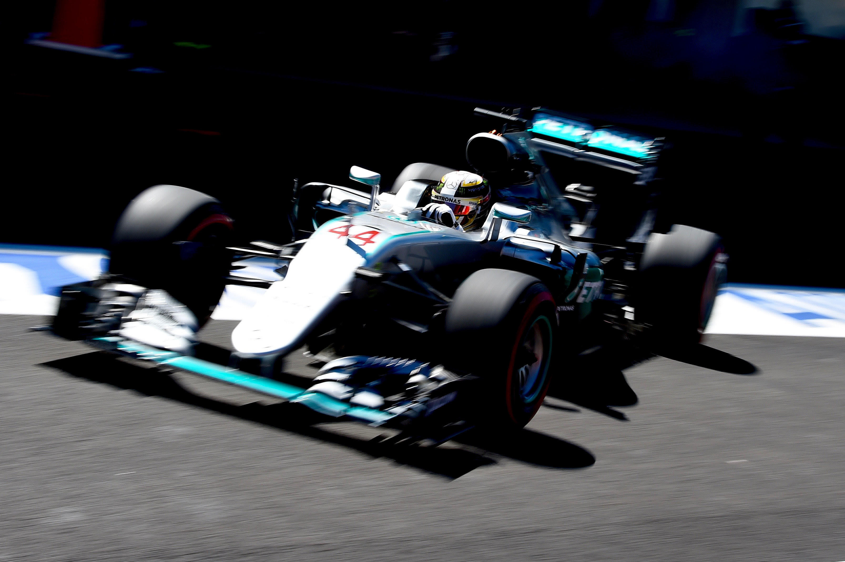
Por su parte, a Rosberg no le había ido tan bien hasta que en su última vuelta logró lo necesario para arrancar mañana en primera fila por 25ª vez consecutiva. Al ser felicitado por hallar la velocidad adecuada en el momento oportuno, Rosberg dijo: “Dos décimas y media más rápido - la vuelta de Lewis fue brillante, ¡la mía no! Pero estoy en la primera fila y relativamente contento con eso. Como hemos visto esta temporada, la pole no es todo los domingos, por lo que seguro que seguirá habiendo oportunidades”.
Mientras tanto, los mexicanos Sergio Pérez y Esteban Gutiérrez tienen mucho trabajo por hacer después de terminar la sesión de calificación en las posiciones 12 y 17, respectivamente. El Force India de ‘Checo’ fue eliminado en la Q2, mientras que Gutiérrez dio un giro a bordo de su Haas en el último minuto de la Q1.
“Ha sido un fin de semana bastante retador para nosotros”, admitió Gutiérrez. “De cara a la calificación, sabíamos que no sería fácil, pero realmente di lo mejor de mí. Estaba conduciendo por encima del límite tratando de alinear las cosas para el equipo y para los aficionados - que han sido increíbles. Han hecho una gran diferencia en nuestra motivación y quiero agradecer a todos”.
‘Checo’ está convencido que aún podrá lograr un buen domingo, y dijo: “Me siento optimista que podremos recuperar algunas posiciones en la carrera con una estrategia fuerte”. “Por desgracia, cometí un pequeño error en mi última vuelta que acabó con mis posibilidades de calificar entre los diez primeros. Simplemente bloqueé los neumáticos delanteros al tomar la curva uno y me abrí demasiado. Me disculpo por el error, pero espero poderles dar a todos mis aficionados un poco de felicidad en la carrera de mañana”.

Detrás de la dupla de Mercedes quedaron Max Verstappen y Daniel Ricciardo de Red Bull. “Cuatro décimas de segundo - no sé cómo logramos estar tan cerca de la pole”, declaró con sorpresa el australiano luego de su desempeño. “Me pareció que era bastante terrible - el coche era todo un problema. Corrimos con algo de suerte”.

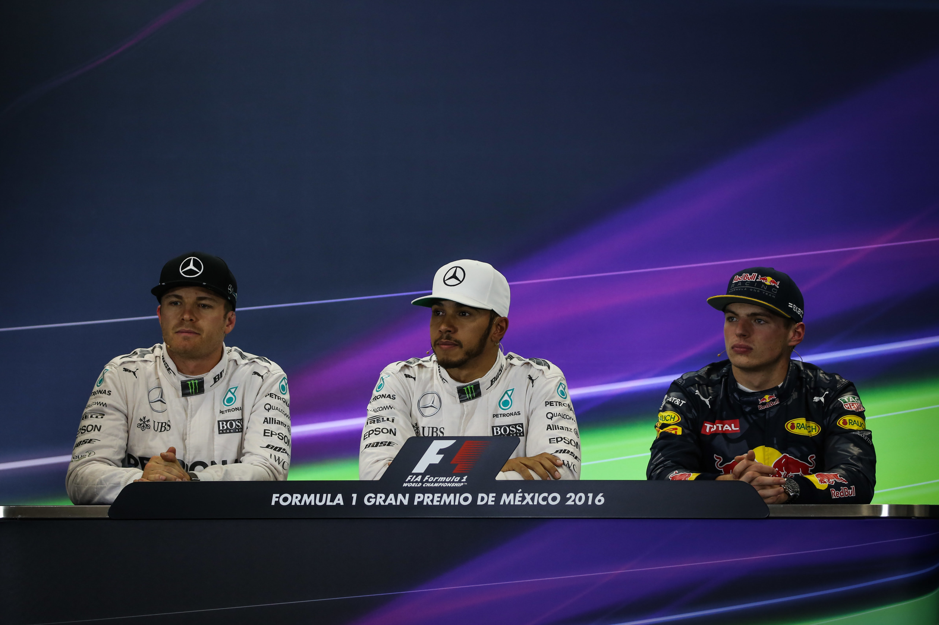

Suerte o no, los Red Bull podrán tener la ventaja cuando se apague el semáforo rojo: los primeros diez pilotos en la parrilla de salida comenzarán la carrera con los neumáticos que utilizaron para establecer sus tiempos en la Q2, y tanto Ricciardo como Verstappen optaron por los súper suaves, mientras que Hamilton y Rosberg usaron sus neumáticos suaves. La alargada de 890 metros que lleva a la primera curva, será interesante por decir lo menos.
Mientras que ‘Checo” tuvo sus problemas, el otro Nico - Hülkenberg, su coequipero en Force India - fue la estrella de la sesión después de poner su coche en un sobresaliente quinto lugar, casi un segundo más rápido que el mexicano y por adelante de los dos Ferrari de Kimi Raikkonen y Sebastian Vettel.
Ese esfuerzo le da la ventaja a Force India en su lucha por el cuarto puesto en el Campeonato de Constructores con Williams, para quien Valtteri Bottas y Felipe Massa quedaron en octavo y noveno lugar, respectivamente.
Carlos Sainz de Toro Rosso, cerró la lista de los primeros diez pilotos, mientras que su compatriota, el madrileño Fernando Alonso, se sintió feliz de quedar en la posición número 11. “¡Si perfecto!” -gritó, ya que esto significa que su McLaren es el primer auto que tendrá la libertad de escoger los neumáticos de su elección para iniciar la carrera de 71 vueltas en el Autódromo Hermanos Rodríguez.

Te invitamos a descargar las fotos del primer día del FORMULA 1 GRAN PREMIO DE MÉXICO 2016™ en nuestro Media Center ingresando al link:
http://www.mexicogp.mx/mediacenter/

Para descargar imágenes en alta da clic aquí

Crédito fotográfico: Sutton images

-o-
www.mexicogp.mx
Facebook: mexicogp
Instagram/Twitter: @mexicogp
#MexicoGP #F1ESTA #F1EBRE
Contacto:
Francisco Velázquez  fvelazquezc@cie.com.mx  (52 55) 52019089  CIE | Manuel Orvañanos  manuel@bandofinsiders.com  (52 55) 63866686  Band of Insiders

Sobre CIE
Corporación Interamericana de Entretenimiento, S.A.B de C. V.
www.cie.com.mx
Somos la compañía líder en el mercado del entretenimiento fuera de casa en México, Colombia y Centroamérica y uno de los participantes más destacados en el ámbito latinoamericano y mundial en la industria del espectáculo.
A través de un modelo único de integración vertical, el acceso único a una importante red de centros de espectáculos, una base de anunciantes conformada por los principales inversores publicitarios en nuestros mercados, así como por las asociaciones y alianzas estratégicas que hemos establecido con participantes experimentos en la industria global; ofrecemos diversas opciones de entretenimiento de talla mundial, las cuales incluyen conciertos, producciones teatrales, eventos deportivos, familiares, y culturales, entre otros, que cubren las necesidades de tiempo libre y esparcimiento de nuestras audiencias.
Operamos un parque de diversiones y un parque acuático en Bogotá, Colombia. Asimismo, comercializamos el Centro Banamex en la ciudad de México, uno de los mayores y más importantes recintos de exposiciones y convenciones en el ámbito internacional. Igualmente, somos reconocidos como el más destacado productor y organizador de eventos especiales y corporativos en México, y operamos uno de los centros de contacto más profesionales y reconocidos en el mercado mexicano.
CIE es una empresa pública cuyas acciones y títulos de deuda cotizan en la Bolsa Mexicana de Valores.

